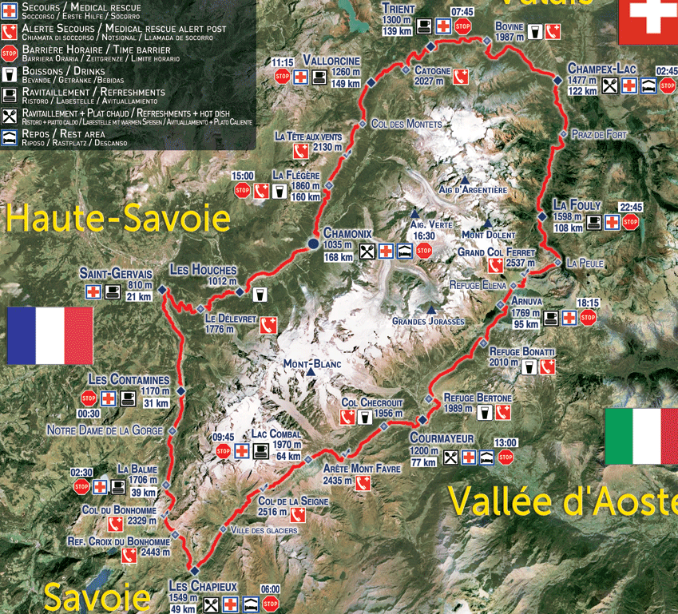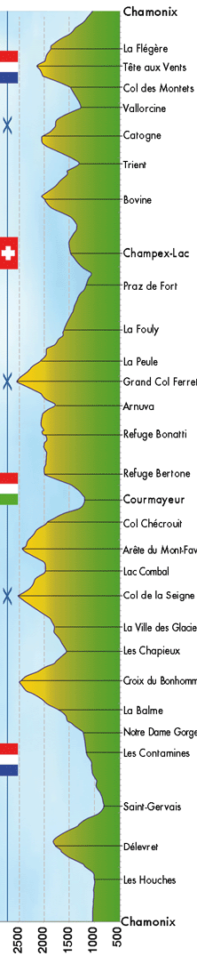
8km
14km
35km
44km
54km
60km
68km
73km
82km
89km
99km
102km
117km
132km
144km
153km
157km
02:30
06:00
09:45
13:00
18:15
22:45
2:45
7:45
11:15
15:00
16:30
18:30
6h
31km
5.2km/h
2h
8km
4km/h
3h30
10km
2.9km/h
3h45
15km
4km/h
3h15
13km
4km/h
5h15
17km
3.2km/h
4h30
14km
3.1km/h
4h
14km
3.5km/h
5h
17km
3.4km/h
3h30
10km
2.9km/h
3h45
11km
2.9km/h
1h30
8km
5.3km/h
00:30
0-0-0
18-15-14
12-9-12
8-9-1
4-1-1
20-16-14
23-21-14
29-29-23
25-27-14
35-39-24
45-44-42
43-44-34
40-44-29
38-39-29
64-66-60
61-64-53
91-91-87
88-89-87
85-89-79
82-81-78
78-79-69
72-71-67
69-67-65
56-56-48
53-55-45
48-52-42
93-98-87
95-98-90
59-64-49
100-100-100

